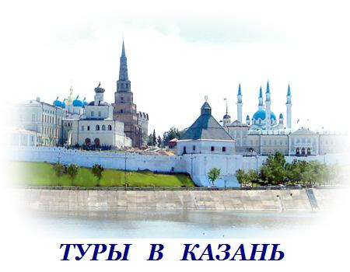
ТУРИСТИЧЕСКАЯ ФИРМА

тел. 8918-4787831, 8952-8133539

e-mail:econom@mail.ru, www. econom-tours.ru

Казань - СВИЯЖСК
3 дня / 2 ночи ( весна 2025)

1 ДЕНЬ

14:15 Встреча группы на ж/д вокзале.
Обед в кафе города с мастер-классом по татарской кулинарии. Туристам демонстрируют секреты приготовления одного из национальных блюд. Процесс сопровождается рассказом истории происхождения кушанья. После этого блюдо подается на стол.
Автобусная экскурсия по городу. Из окон комфортабельного автобуса вы увидите современные строения и скромно стоящие не одно столетие пассажи, проедете по современным проспектам и старинным улицам. Ещё одной особенностью является толерантное отношение между религиями. Здесь силуэты колоколен чередуются с силуэтами минаретов, и благовест перекликается с азаном. Во время автобусной экскурсии вы увидите центральные площади им. Тукая, пл. 1 мая, пл. Свободы, пл. Султан Галеева. Проедете по улицам Кремлёвская, Татарстан, Горького, К. Маркса и др. Полюбуетесь красивыми парками и оцените красоту города со смотровых площадок, где сделаете фотографии, а также посетите одну из главных достопримечательностей Казани – старо - татарскую Слободу. Во время экскурсии вас познакомят с культурой татарского народа и его традициями. Также по желанию возможно посещение Богородицкого мужского монастыря, где хранится чудотворный список Казанской иконы Божьей Матери.
Трансфер в отель. Заселение.
Свободное время.

2 ДЕНЬ

Завтрак в отеле.
Встреча с гидом в холле отеля.
Поездка в Свияжск. Вы совершите увлекательное путешествие в древний русский город, основанный русским царём Иваном Васильевичем Грозным в 1551 году. Природный ландшафт удивит вас своей красотой, ведь город со всех сторон окружён водным пространством.
По прибытию вы совершите обзорную пешеходную экскурсию по острову с посещением музея истории Свияжска, осмотром комплекса Успенского Богородицкого мужского монастыря, посетите древнейшую в России Троицкую церковь.
Посещение конного двора, гончарной и ремесленной мастерских.
Обед в кафе на острове
Интерактивная программа «Стрелецкие забавы».
Возвращение в город.
Пешеходная экскурсия по территории Казанского Кремля –объекта всемирного наследия ЮНЕСКО. Вы увидите древние белокаменные стены и башни, в том числе и падающую башню Сююмбике, губернаторский дворец, построенный на месте ханского дворца, а также мавзолей казанских ханов. Во время экскурсии предусмотрено посещение Благовещенского собора и жемчужины Казани – мечети Кул Шариф, которая объединяет в себе молельные залы, а также является культурно-просветительским центром.
Трансфер в отель.
3 ДЕНЬ

Завтрак в отеле.
Освобождение номеров.
Встреча с гидом в холле отеля.
Посещение комплекса «Туган Авылым» с мастер-классом «Татарский костюм». На мастер-классе Вы познакомитесь с особенностями народной одежды, сможете примерить костюмы хана и ханши, царицы Сююмбике и богатых горожанок. Яркие фото в необычных нарядах будут Вам подарком и надолго сохранят впечатления.
Трансфер на ж/д вокзал.

Стоимость тура
 | 10+1 (спринтер) | 20+2 | 30+3 | 40+4
Отель «Булгар» 2*  Отель «Волга» 2* | 23250 | 21950 | 20550 | 19850
Отель «Давыдов» 3*  Отель «Кристалл» 3* | 25100 | 23900 | 22550 | 21900
Отель «Сулейман Палас» 4*  Отель «Биляр Палас» 4* | 27500 | 26100 | 24750 | 24000
Стоимость тура рассчитана с учетом размещения в двухместном номере. При размещении в одноместном номере стоимость пересчитывается по запросу.
Доплата за взрослого в составе школьной группы – 250 руб/чел
Ужин за доп плату от 750 руб/чел

В стоимость тура входит:

- Проживание в гостинице выбранной категории (заселение после 14-00, освобождение до 12-00).
- Питание по программе (2 завтрака, 2 обеда).
- Сопровождение группы гидом-экскурсоводом.
- Входные билеты в музеи в соответствии с программой.
- Транспортное обслуживание по программе.

В стоимость не включено: Ж/д проезд Краснодар – Казань – Краснодар

*Туроператор сохраняет право пересмотра стоимости предоставляемых услуг, а также их увеличения, в связи с ростом цен этих услуг!

